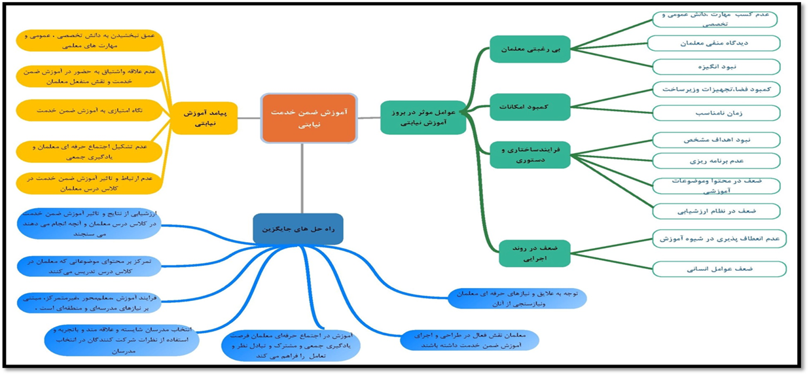

شکل 1. الگوی مفهومی روایت‌های معلمان از آموزش ضمن‌ خدمت نیابتی

